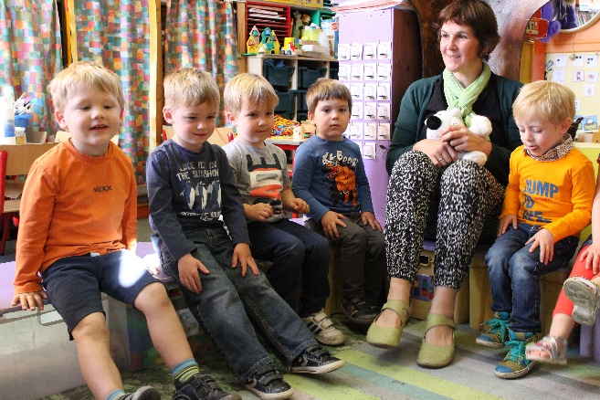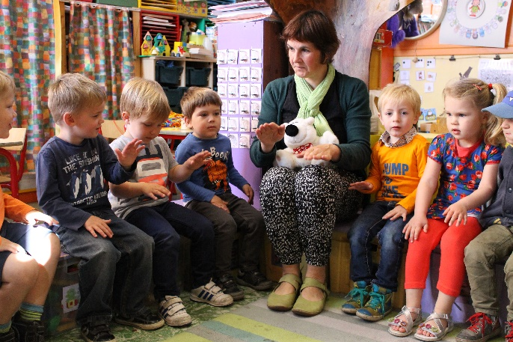
Wie is er baas over z’n voetjes? Stampen maar ! Wie is er baas over z’n handjes? Klappen maar !

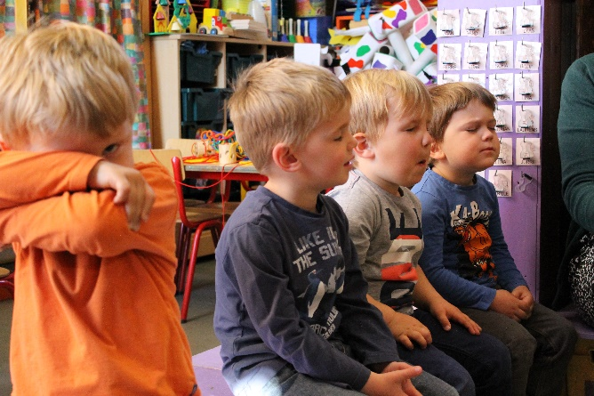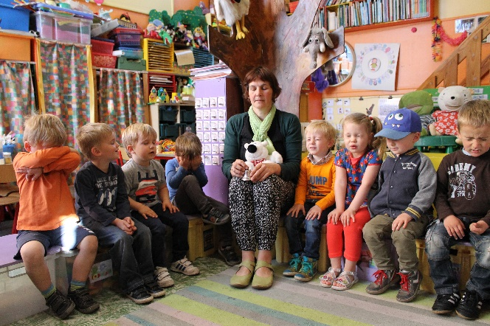
Wie is er baas over z’n voetjes, handen, tong en ogen?

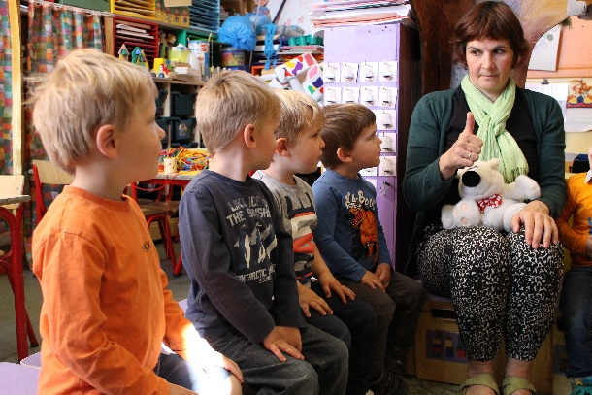
Flink zo !

